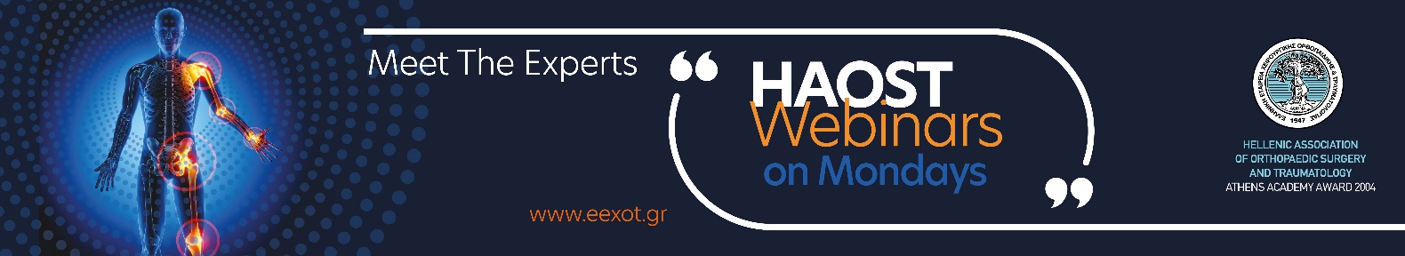

ΔΕΥΤΕΡΑ 18 ΑΠΡΙΛΙΟΥ 2022
ΩΡΑ 21.00
ΔΙΑΧΕΙΡΙΣΗ ΠΟΛΕΜΙΚΩΝ ΤΡΑΥΜΑΤΩΝ
Συντονισμός: Δρ. Πάνος Ευσταθίου

ΠΟΛΕΜΙΚΟ ΤΡΑΥΜΑ
ΙΩΑΝΝΗΣ ΖΑΓΚΑΣ | Γεν. Αρχίατρος 417 ΝΙΜΤΣ

ΤΡΑΥΜΑΤΑ ΑΠΟ ΠΥΡΟΒΟΛΑ ΟΠΛΑ ΣΤΗ ΣΠΟΝΔΥΛΙΚΗ ΣΤΗΛΗ
ΠΑΝΟΣ ΕΥΣΤΑΘΙΟΥ | Πρόεδρος Ελληνικής Εταιρείας Διαχείρισης Κρίσεων στον Τομέα Υγείας

ΑΕΡΟΔΙΑΚΟΜΙΔΕΣ: ΙΣΤΟΡΙΚΗ ΑΝΑΔΡΟΜΗ - ΣΥΓΧΡΟΝΕΣ ΑΝΤΙΛΗΨΕΙΣ
ΑΝΔΡΕΑΣ ΕΥΣΤΑΘΙΟΥ | Ορθοπαιδικός Χειρουργός M.Sc.,M.B.A.

ΑΣΥΜΜΕΤΡΕΣ ΑΠΕΙΛΕΣ: ΔΥΝΑΤΟΤΗΤΕΣ ΚΑΙ ΔΟΜΕΣ ΕΝΟΣ ΣΤΡΑΤΙΩΤΙΚΟΥ ΝΟΣΟΚΟΜΕΙΟΥ
ΓΕΩΡΓΙΟΣ ΓΚΟΥΒΑΣ | Ταξίαρχος(ΥΙ), Διοικητής 424 Γενικού Στρατιωτικού Νοσοκομείου Θεσσαλονίκης

ΣΥΖΗΤΗΣΗ - ΕΡΩΤΗΣΕΙΣ

